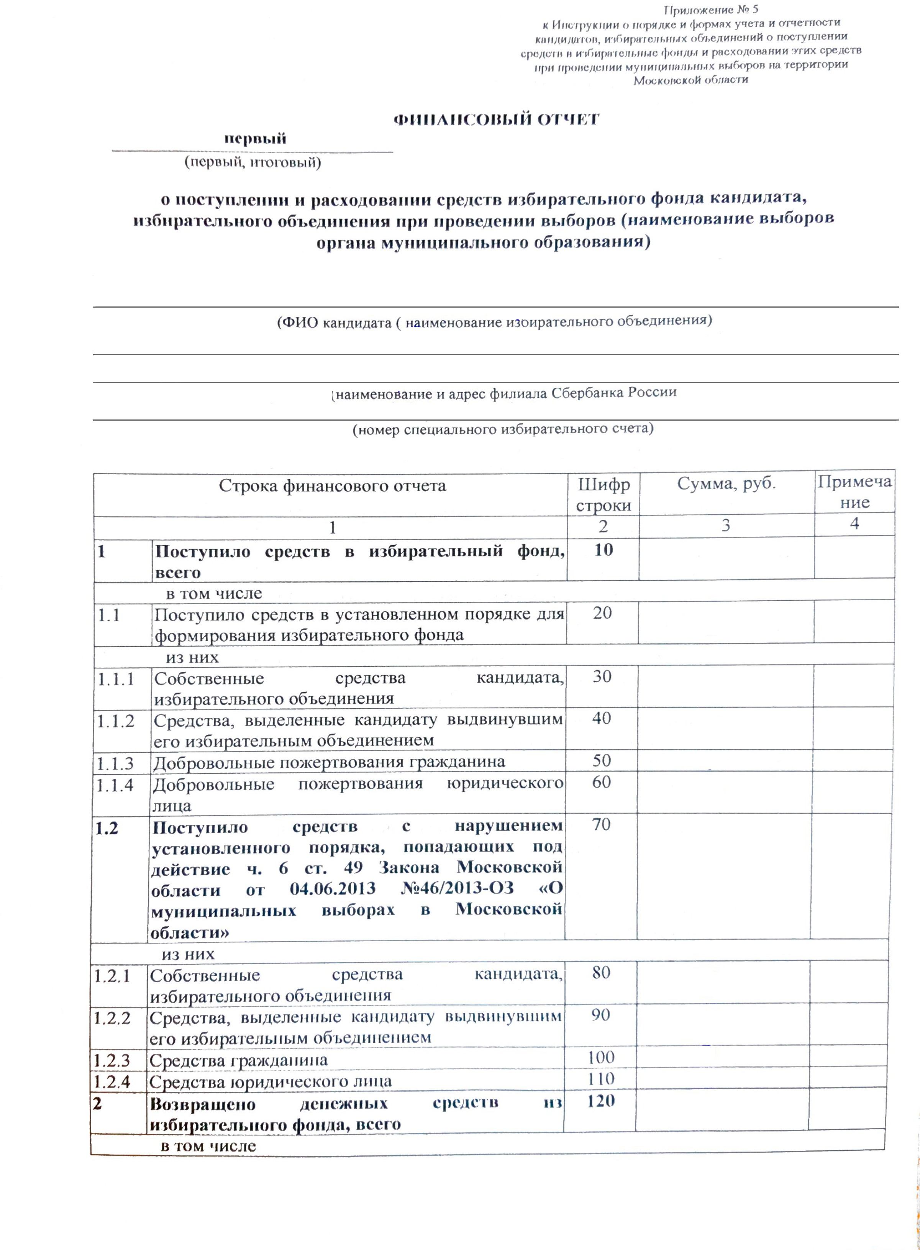

Фролов Николай Дмитриевич (выдвинут избирательным объединением Московское областное отделение ЛДПР- Либерально- Демократической партии России

структурное подразделение № 9040/01215 ПАО Сбербанк , 140080, Московская область, г. Лыткарино, ул. Спортивная, д. 1
40810810040009415095

0

0

0

0
0
0

0

0
0
0
0
0

